那些永遠不起立鼓掌的人-你知道原因嗎？
原來美國有這等禮教，大家參考！
台灣還有得學呢！長知識，增見聞！
2008年1月27日，美國總統歐巴馬在國會發表了國情咨文(State of the Union Address)，
再次充分展示了他的雄辯才華——在七十分鐘的演說中，他共獲得八十次掌聲，其中大部分還包括聽眾的起立致敬。
不過，本文的重點不是掌聲，而是大廳裏一群永遠不鼓掌、不起立的人：
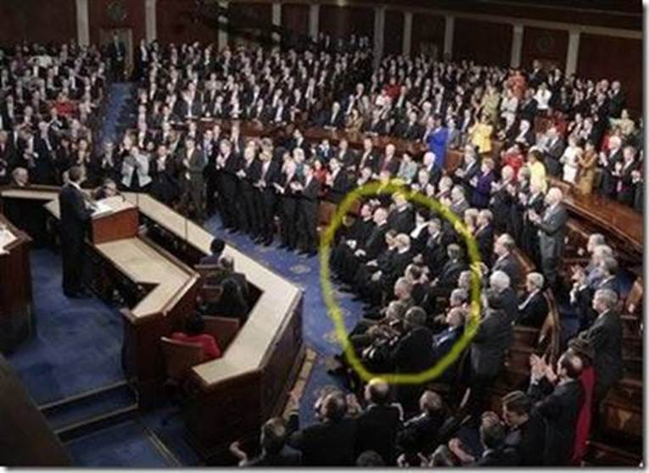

他們是美國參謀長聯席會議成員——軍人不干政
穿著制服的很好認：軍人。他們是美國參謀長聯席會議成員——軍人不鼓掌，不干政，除了有關軍隊的事務。

然後是歐巴馬講席下最正中位置，坐著一群老頭老太太。他們是誰？
他們是美國最高法院的大法官。
按照慣例，大法官們是不會就演說中的任何內容鼓掌的。因為他們代表國家權力的另一端：司法公正。

